安全即时通信软件概要设计文档
------计算机网络大作业

09信息安全 陈新宇 董颖

- 项目名称：
安全即时通信软件

- 开发背景：

随着计算机网络技术突飞猛进的发展，即时通信已成为目前互联网上最为流行的通信方式，深受广大网民的喜爱。无论是国内的腾讯QQ还是微软的MSN Messenger，都拥有相当大的用户群。即时通信软件给人们带来了极大的便利，使人们可以随时随地地和亲朋好友进行在线交流和沟通，它拉近了人与人之间的距离，丰富了人们的精神生活，正逐渐成为人们生活和工作中不可或缺的一部分。
虽然即时通信软件层出不穷，但是大部分免费的即时通信软件都不开源，因此用户对于其安全状况一无所知，不能完全信赖，尤其对于重要隐私信息的传送。

本项目将利用现有的网络通信技术、数据库技术和信息安全技术，设计并实现一个新的安全网络即时通信软件。它在原有的即时通信系统的基础上，对用户进行身份验证，对通信内容进行加密和签名，保证数据通信的即时性和安全性，同时，在局域网内使用还可以节省外网流量，提供信息与文件的快速可靠共享，为人们提供了更加安全值得信赖的即时通信平台。

- 开发环境：

- 编程语言：C#
- 数据库：SQL server 2010

- 基本要求：

- 机密性（Confidentiality）：任何未授权者都无法理解经过加密得消息。
- 完整性（Integrity）：可以检测存储介质或传输过程中对加密消息的任何更改或讹误。
- 不可抵赖性（Nonrepudiation）：发送方不能抵赖先前发送了加密消息。
- 身份验证（Authentication）：发送方和接收方能够彼此确认对方的身份以及消息的起源和目的地。

五、功能概述：

- 身份认证
身份认证是指在计算机和网络系统中，确认操作者身份的过程，也就是证实用户的真实身份与其所生成的身份是否符合的过程。本软件将通过强加密算法与数字签名技术实现身份认证，认证获得许可的用户方可登录系统与好友进行安全通信。

- 安全通信
该功能模块是安全即时通信系统中最重要的一部分，包括安全文字聊天以及安全语音聊天两部分。用户在聊天窗口中输入文字然后发送，把信息通过网络传递给好友。通信双方通过Socket套结字建立连接，并将文字信息或语音信息以数据流的形式发送给对方，通过公钥密码算法和对称密码的不同使用，并采用一些网络安全协议实现安全通信。

- 安全文件传送
用户选择要发送的文件，系统首先把外存中的文件以文件流的形式提取到缓存中，通信双方之间再通过Socket套接字建立连接，把缓存中存放的通过网络文件流发送，系统自动将文件加密签名后进行安全传送，传送过程中采用一系列加密机制，文件内容用公钥算法进行加密，第三者即使截获也无法获取有效信息，实现客户端之间可以安全可靠地传输文件发送图片等。

六、扩展功能：
安全视频通信：随着人们生活水平的提高，仅仅是文字和语音聊天已不能满足人们在线交流的需要，人们希望在聊天时，可以与好友面对面聊天，因此安全视频通信是即时通信系统应尽力完善的一个功能，系统将客户端之间的视频通信内容加密，安全地通过网络传输视频数据。

七、整体架构：
在Internet上的聊天程序一般都是以服务器提供服务端连接响应，使用者通过客户端程序登录到服务器，就可以与登录在同一服务器上的用户交谈，这是一个面向连接的通信过程。因此，程序要在TCP/IP环境下，实现服务器端和客户端两部分程序。

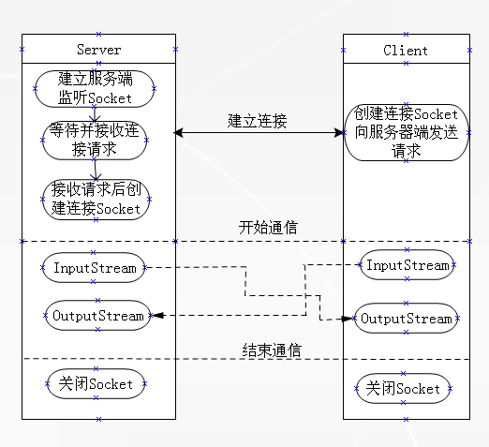
图1 系统实现原理图

该安全即时通信软件采用C/S模式设计，主要包括客户端、服务器和数据库服务器三层，客户端提供用户注册账号、用户登录、用户添加好友及对方响应、好友之间通信等服务，服务器用来对注册登录的用户进行管理以及对客户端发送的请求信息做出相应处理，数据库服务器存放用户相关的用户表和好友表。它们之间的关系如图1所示：
客户端
服务器
数据库服务器
图2 三层模型

服务器与客户端之间采用TCP协议进行可靠通信，使服务器可以随时掌控客户端的在线状态和运行情况。两个要求通信的客户端之间采用UDP协议直接进行通信。其总体结构如图2所示：

服务器
客户端
用户
用户
客户端
TCP连接
TCP连接
UDP通信

图3 系统总体结构
八、功能层次图：
安全即时通信软件

服务器端
客户端

配置服务器
统计在线人数
离线消息管理
用户登录注册

注册
显示在线好友
保存聊天记录

文字聊天

登录

文件传输

语音聊天

视频聊天
数据库管理

身份验证

消息加密

数字签名

核心安全模块

图4 功能模块

九、详细设计：

1.通信协议设计

1.1传输层协议
TCP是面向连接的传输层协议，提供双向同时通信和可靠的数据传输。客户端和服务器之间使用的就是TCP协议。TCP每一条连接上的通信是一对一的，它提供错误控制，对乱序到达的报文进行重新排序。TCP报文段包括协议首部和数据两部分，协议首部的固定部分有20个字节。TCP首部格式如图5所示。

源端口（2字节） |  |  |  |  |  |  |  | 目的端口（2字节）
序号（4字节）
确认号（4字节）
数据  偏移 | 保留 | UURG | AACK | PPSH | RRST | SSYN | FFIN | 窗口（2字节）
校验和（2字节） |  |  |  |  |  |  |  | 紧急指针（2字节）
选项（长度可变） |  |  |  |  |  |  |  | 填充

图5 TCP首部格式

TCP会话通过“三次握手”完成初始化，它使序号同步，并提供在两个主机之间建立虚拟连接所需的控制信息。“三次握手”的过程如图6所示。
客户端A
主动打开
服务器B
被动打开
连接请求
B发送确认
A发送确认
SYN=1，SEQ=x，ACK=0
SYN=1，ACK=1，SEQ=y，ACK=x+1
ACK=1，SEQ=x+1，ACK=y+1

图6 TCP的“三次握手”

TCP需要先互相确认后才可以断开连接，否则就是非法断开连接。它通过“四次挥手”断开连接，过程如图7所示。
客户端A
服务器B
A应用进程释放连接
通知主机进程并加以确认
A发送确认
FIN=1，SEQ=x
ACK=1，SEQ=y，ACK=x+1
ACK=1，SEQ=x+1，ACK=y+1
B应用进程释放连接
FIN=1，ACK=1，SEQ=y，ACK=x+1
关闭状态

图7 TCP的“四次挥手”

UDP是无连接的传输层协议，UDP报文不需要确认，由于附加的控制信息少，传输效率比较高。两个用户之间聊天使用的是UDP协议，UDP协议用来在互联网中提供包交换，它提供了向另一个用户程序发送信息的最简便的协议机制。在发送数据报文段之前不需要建立连接，它不支持拥塞控制，网络出现拥塞时就简单地丢掉数据单元，支持一对多、一对一、多对多和多对一的交互通信。UDP的首部很简单，只有8个字节，由源端口号、目的端口号、长度及校验和4个字段组成，每个字段都是2个字节。

1.2应用层协议
用户注册时，客户端向服务器提交的消息格式为：
控制符REG | 昵称 | 密码 | 头像ID
服务器查看控制符，若为REG则调用注册函数，生成一个新的用户ID，随同昵称、密码、头像ID一起插入用户信息表中。
用户登录时，客户端向服务器提交的消息格式为：
控制符LOG | 用户ID | 密码
服务器查看控制符，若为LOG则调用登录函数，在用户信息表中查找是否有与输入的账号和密码一致的用户记录，若有则向客户端返回判别符ACC，表示登录成功，若无则向客户端返回判别符UAC，表示登录失败。
用户查看好友资料时，客户端向服务器提交的消息格式为：
控制符RFI | 好友ID
服务器查看控制符，若为RFI则调用请求好友资料函数，在用户信息表中查找是否存在该用户ID，若无则向客户端返回判别符false，表示不存在该用户，若有则向客户端返回响应消息，格式为：
判别符true | 好友ID | 好友昵称 | 好友头像ID | 好友IP | 在线状态
用户1向用户2发送添加好友请求时，用户1所在客户端向用户2所在客户端发送消息的格式为：
控制符REQ | 用户ID | 用户IP
用户2点击同意按钮时，用户2所在客户端向服务器提交的消息格式为：
控制符ADD | 用户ID | 好友ID
服务器查看控制符，若为ADD则调用添加好友函数，在用户1和用户2的好友表中分别插入用户2和用户1 的ID。
与此同时用户2所在客户端向用户1所在客户端发送的消息格式为：
控制符AFF | 判别符Finish
用户2点击拒绝按钮时，用户2所在客户端向用户1所在客户端发送的消息格式为：
控制符AFF | 判别符Refuse
用户1所在客户端查看控制符，若为AFF则调用添加好友反馈函数，查看判别符，若为Finish则添加好友成功，若为Refuse则添加好友失败。
用户1给用户2发送文字信息时，用户1所在客户端向用户2所在客户端发送的消息格式为：
控制符MSG | 用户ID | 文字信息
用户2所在客户端查看控制符，若为MSG则调用用户选择函数，找到用户1并把文学消息显示在用户1的聊天窗口中。
用户1给用户2传输文件时，用户1所在客户端向用户2所在客户端发送的消息格式为：
控制符RFS | 用户ID | 文件大小 | 文件名称
用户2所在客户端查看控制符，若为RFS则调用请求传输文件函数，用户2点击接收按钮时，用户2所在客户端向用户1所在客户端发送的消息格式为：
控制符RSQ | 判别符ACC
用户2点击拒绝按钮时，用户2所在客户端向用户1所在客户端发送的消息格式为：
控制符RSQ | 判别符REJ
用户1所在客户端查看控制符，若为RSQ则调用文件传输反馈函数，查看判别符，若为ACC则开始传输文件，若为REJ则表示对方拒绝接收文件。

2.服务器端结构

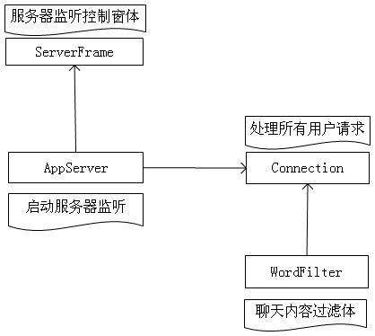
图8 服务器端结构图

服务器需要完成建立连接、监听客户和操作数据库这3个功能。服务器首先得建立一个Socket连接，通过TcpListener不断侦听是否有客户端连接或者断开连接。服务器是一个信息发送中心，所有客户端的请求信息都发送到服务器，再由服务器根据要求做出相应处理并发送反馈信息。后台采用SQL Server 2000数据库进行数据存取，数据库的数据操作包括录入用户信息、查找好友资料以及添加好友数据到数据库等。

3.客户端结构

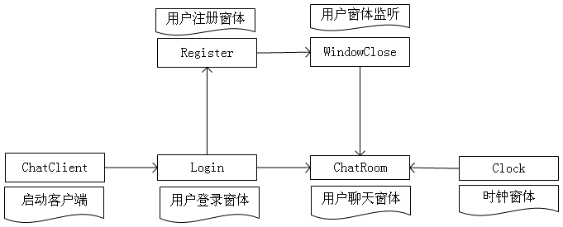

客户端需要完成账号申请、用户登陆、添加好友以及加密通信这4个功能。当用户申请账号时，客户端与服务器建立连接，并向服务器发送新用户的申请信息，接收来自服务器的反馈信息进行注册。用户登录时先输入账号和密码，客户端与服务器建立连接，向服务器发送用户的登录信息，服务器在数据库中查找是否有该用户信息，若信息一致，则登陆成功。添加好友是客户端必须实现的功能，这是用户之间进行聊天的基础。用户通过客户端可以查看好友的信息，添加好友后会给对方发送消息窗口，等待对方验证。两个客户端之间通过UDP协议进行直接通信，因而好友之间可以进行文字，语音，视频聊天和文件传输等。

4.登录模块
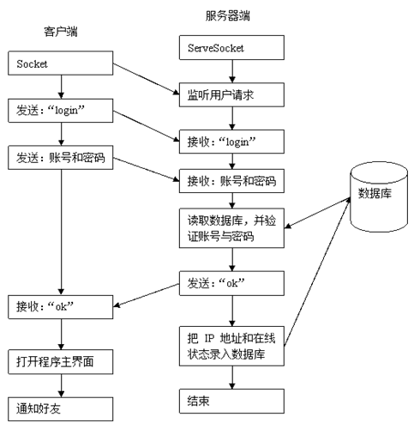
图6. 登录流程

用户输入信息后，保存用户信息到LOGINFO结构体，此结构体保存了用户的登录信息，包包括ID，NAME，服务器IP，端口等。点击登录界面的“ok”通过指定端口向指定ip发送LogIn信息，表示请求登录，如果服务器收到客户端的LogIn请求，开始验证用户信息，包括检测用户密码和用户ID，如果两者匹配，向客户端返回LogIn信息，提示用户登录成功（图3）。如果用户登录成功，设置用户登录状态为TRUE。如果客户端发出LogIn消息之后没有收到消息或者收到服务器的登录错误消息，客户端将不能登录。

5.添加好友模块

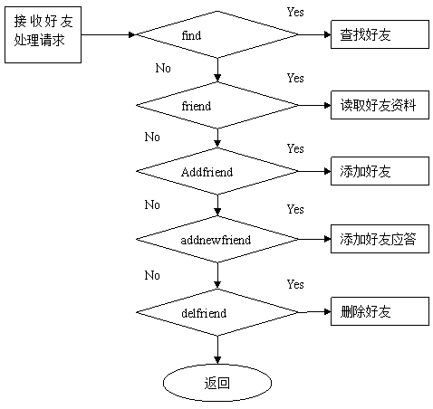
图7. 处理好友请求

用户添加好友，只能够添加服务器现有的用户。通过指定用户ID或用户名查找用户，并向服务器发出添加用户请求，有该用户则返回用户存在信息，包括用户名， 用户ID。客户端收到服务器的消息之后，再次提示用户是否添加该好友，是则向list控件中添加新用户，否则返回（图7）。如果用户选择了“按用户名查 找”可能会返回很多要求用户确认处理的信息，原因是，在服务器端，没有对用户名的唯一性加限制，也就是说，用户的ID是唯一的，但是，用户名却是随意的， 只要满足用户名的命名规范即可。选择确认添加后，如果好友已经在自己的好友列表，则不能再次添加。

6.注册模块

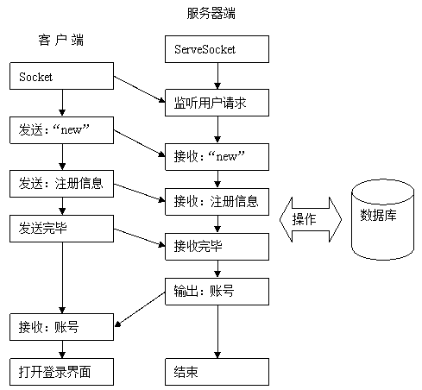
图8. 注册流程

一般软件注册不需要用户登录，这里主要是为了确认服务器的位置，所以要求用户先登录，然后才能注册。客户端发送注册请求，服务器收到注册信息之后，会给用户生成一个唯一ID，并返回提示信息给用户注册成功

7.收发消息模块
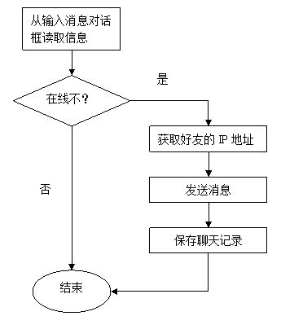
图9. 发送消息
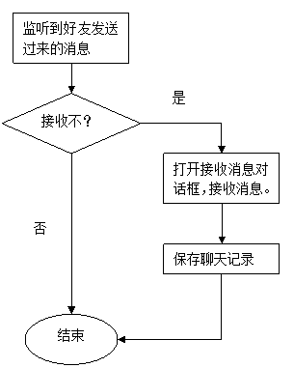
图10. 接收消息

首先A从服务器端获取B的公钥文件,并保存到本地,这一过程主要通过与公钥服务程序进行通信来完成;成功下载后,结合A自身的密钥生成共享密钥,以后的通信都将用此共享密钥进行加解密;A向B发送交谈请求,等待B回应; B在收到A的交谈请求后,如果同意与A交谈,首先要从服务器上下载A的公钥文件到本地,然后结合B的密钥生成共享密钥,成功后,发送回应给B,同时交谈开始。交谈过程中双方都将使用各自生成的共享密钥进行消息的加密/解密,保证在网络上传送的是第三方无法理解的内容。
用户通过连接公钥服务程序取得公钥上传通道,将公钥文件传送到服务器指定目录中予以发布。客户端完成这步后,其他的在线用户才能下载到该用户的公钥文件。
下面是A要求与B进行对话的操作流程:
(1) 用户A在本地产生DH密钥对并串行化到文件中,用户登录服务器时,读取公钥信息与用户登录信息一起封装成各式固定的数据包发送到Server, Server的消息服务程序接收用户数据包分解后以固定的格式保存到XML文件中;
(2) 成功登录后,客户端连接指定的公钥服务器(程序) ,使用客户端的公钥上传功能上传自己的公钥文件到服务器;
(3) 用户B登录到Server,执行(1) 、(2) 步骤,此时A和B的公钥都已发布在服务器;
(4) 用户A等到在线用户列表中成功刷新后,选择用户A“获取用户公钥”从服务器上下载用户B的公钥文件;
(5) 用户A发起交谈请求,用户B在收到请求后,可以下载用户A的公钥文件到本地;
(6) 交谈开始。此过程不需要用户执行任何有关加密或解密的步骤,加密和解密的过程都由程序自身完成。

8.文件传输模块
1.发送文件请求
客户端A

服务器
4.接收文件请求
5.发送加密文件

客户端B
2.发送文件请求

3.接收文件请求
图11. 文件传输

客户端的文件发送包括普通文件发送和加密文件发送两种文件，普通文件发送之前不需要设置文件加密设置，如mp3、doc、rmvb、rar文件等，而加密 文件发送之前需要设置对文件的加密方式，接收方也必须设置解密方式才能查看该文件的内容。无论是普通文件还是发送文件，都在新打开的进程中发送和接收，并 以TCP为通信基础，防止信息丢失，传输过程实时显示在对应的窗口。文件传输和信息传输互不影响。可以实现同时传输多个文件到不同客户，也可以同时接收多 个客户传来的文件，还可以自发自收传送文件。
用户接收到客户发送的文件接收请求之后，开启接收文件线程，同时通知文件发送方开启文件发送线程，双方开始文件传输，同样，文件接收也会显示文件接收进度。
离线文件的接收和普通文件接收原理一样，只不过这里的文件发送方为服务器，如果服务器端有多个离线文件，会以列表的形式返回给客户，客户选择接收，每次只能选择一条文件记录并接收，接收完成之后，点击menu菜单中的“离线文件”菜单选项，可以继续下载没有下载完的文件。

9.数据库设计

数据库是安全网络即时通信系统的后台，存放着所有用户的信息，在安全网络即时通信系统中有着极其重要的作用。数据库设计的好坏直接影响到整个系统的运行效率。一个良好的数据库设计，可以提高数据信息的存储效率，保证数据信息的一致性和完整性。而且一个设计合理的数据库结构有助于程序的实现。本系统选用SQL Server 2000作为后台数据库。

本系统需要两张数据库表分别用来存放用户的注册信息以及用户的好友资料。在SQL Server 2000上新建一个名为test的数据库，并在test中建立两张数据库表：用户的基本信息表（表名userio）和用户的好友表（表名u_id）。

字段名称 | 数据类型 | 长度 | 主键 | 说明 | 允许空
UserID | int | 4 | yes | 用户账号 | 否
UserName | varchar | 50 |  | 用户昵称 | 否
Pwd | varchar | 50 |  | 密码 | 是
UserImage | varchar | 50 |  | 用户头像编号 | 否
OnlineStat | int | 4 |  | 在线状态 | 是
IPAdress | varchar | 50 |  | IP地址 | 是
Port | int | 4 |  | 端口号 | 是
表1.用户基本信息表

字段名称 | 数据类型 | 长度 | 主键 | 说明 | 允许空
FriendIndex | int | 4 | yes | 好友账号 | 是
OnlineStat | int | 4 |  | 在线状态 | 是
表2 用户好友表

采用数据库的目的是保存用户的基本信息及好友信息，为用户之间的通信提供相关的数据服务，例如用户登录时，在登录窗口中输入用户账号和密码后，就需要和数据库中已有的用户信息进行比较，如果一致则登录成功，如果不一致则需要重新登录。基本的设计思路为首先建立一个用户基本信息表，这张表包括所有用户的详细信息，包括用户账号、用户昵称、密码、用户头像编号、在线状态等，当新用户注册时，将用户的基本信息记录该表内；在用户注册成功后，服务器就会自动生成一个该用户的好友表，该表中存放着该用户添加的好友信息，在用户登录成功后，客户端主界面上的好友信息就来自用户的好友表，从而两个在线的好友之间就可以进行通信了。
数据库表的关系实际上体现为用户表与用户表之间的关系。图4-1为该即时通信系统的数据库的E-R图，它体现了用户1表(用户1账号，用户1昵称，用户1在线状态，用户1头像编号等)，其中用户1账号为主键；用户2表（用户2账号，用户2昵称，用户2在线状态，用户2头像编号等），其中用户2账号为主键。这两个用户表之间的关系是1:1关系，即用户1的好友表只能添加一个用户2为好友，用户2的好友表中只存在一个用户1的账号。用户1可以添加N个用户为好友，但这些好友的账号在用户1的好友表中是唯一的。
用户1
用户2
添加好友
用户1头像编号
1
1
用户2在线状态
用户1账号
用户1昵称
用户1在线状态
用户2账号
用户2昵称
用户2头像编号

图12 实体关系E-R图

10.通信加密
数据加密技术是指对在网络中所发送的明文消息用加密密钥加密成密文进行传送，接收方用解密密钥进行解密再现明文消息，从而保证传输过程中密文信息即使被泄漏，在无密钥的情况下仍是安全保密的。
数据加密模型如图4-2所示，它由明文M、密文C、密钥K、加密算法E和解密算法D五个部分组成。加密过程为在发送端利用加密算法E和加密密钥Ke对明文M进行加密,得到密文C = E_{k}(M)。密文C被传送到接受端后进行解密。解密过程为接受端利用解密算法D和解密密钥Kd对密文进行解密。将密文恢复为明文M = D_{k}(C)。
发送方
加密算法E
解密算法D
接收方
C=Ek(m)
公共通道
秘密通道
M=Dk(c)
M
Ke
Kd

图13 数据加密模型
DES算法是一种采用传统加密方法的区组密码。DES算法的入口参数有三个：Key、Data、Mode。其中Key 为8个字节共64位，是DES算法的工作密钥；Data为8个字节共64位，是要被加密或被解密的数据；Mode为DES的工作方式，有两种：加密或解密。DES的加密过程可分为加密处理、加密变换及子密钥的生成三个部分。
- 加密处理
初始换位：加密处理首先要对64比特明文按初始换位表IP进行换位。表中的数字表示输人的比特被置换后的新比特位置。
加密处理：上述换位处理的输出中, 中间要经过16层复杂的加密变换。经过初始换位的64比特的输出变为下一步的输人, 此64比特分成左、右两个32比特, 左为L₀,右为R₀。若经过第n层处理后的左、右32比特分别为L_{n}和R_{n}，则：
L_{n}=R_{n-1}，
R_{n}=L_{n}⊕f(R_{n-1}，K_{n}),
K_{n}是向第n层输入的48比特的密钥；f是以R_{n-1}和K_{n}为变量的输出32比特的函数。
最后换位：进行完16次的加密变换之后，将L16和R16合成64位数据，再按最后换位表IP-1进行换位，得到64比特的密文。
- 加密变换
在DES算法中,其他部分是线性的,而这个f(R_{n-1}，K_{n})变换是非线性的，因此可以产生强度很高的密码。32比特的R首先按扩展型换位表进行换位,同时把一部分比特重复使用, 便可以扩大成48比特。这样得到的48比特的R'，按照从头算起,每4比特再加上后面的2比特,便形成每6比特一组的8个分组。这48比特的R'和48比特的密钥K进行异或运算,并分成每组6比特的8个分组, 输人到S1～S8的8个S盒中去, S1～S8称为选择函数。这些S盒输人是6比特, 输出是4比特。究竟采取哪一个代替表,要通过输人的6比特的开头和末尾的两个比特选定, 然后按选定的代替表将输人的6比特的中间4比特进行代替。这样从8个S盒输出的32比特, 根据单纯换位表进行换位, 这样便实现了f(R_{n-1}，K_{n})的变换。
- 子密钥的生成
在64比特的密钥里包含了8位的奇偶校验位,所以实际密钥长度是56比特,而每层要生成48比特的子密钥。输人的64比特的密钥,首先通过压缩型换位PC1去掉奇偶校验位, 再将不含奇偶校验位的56比特进行输出,而每层要分成两部分,上部分的28比特为C0, 下部分的28比特为D0。C0和D0依次进行循环左移位,生成C1和D1,然后将C1和D1合成56位,再通过压缩型换位PC2,输出的结果即为48位子密钥K1。再将C1和D1进行循环左移位和PC2的转换, 即得到子密钥K2。以此类推,得到16级的子密钥。在产生16级子密钥的过程中,L1,L2,L9,L16是循环左移1位的变换,而其余的Lsi都是循环左移2位的变换。
DES算法具体实现如下：把基于DES算法的核心加密解密程序封装成一个类文件，供外部函数调用。
1.根据指定的密钥生成DES构造函数
public Des(string key)
{
mydes = new DESCryptoServiceProvider();
Key = key;
IV="728#$$%^TyguyshdsufhsfwofnhKJHJKHIYhfiusf98*(^%$^&&(*&()$##@%%$RHGJJHHJ";
}
2.生成用于DES算法的随机8位字符串密钥
private byte[] GetLegalKey()
{
string sTemp = Key;
mydes.GenerateKey();
byte[] bytTemp = mydes.Key;
int KeyLength = bytTemp.Length;
if (sTemp.Length > KeyLength)
sTemp = sTemp.Substring(0, KeyLength);
else if (sTemp.Length < KeyLength)
sTemp = sTemp.PadRight(KeyLength, ' ');
return ASCIIEncoding.ASCII.GetBytes(sTemp);
}

3.获取当前密钥和初始向量，随后创建DES加密器对象，将输入的8位明文加密成8位密文并转换为等效的字符串返回
public string Encrypt(string Source)
{
byte[] bytIn = UTF8Encoding.UTF8.GetBytes(Source);
MemoryStream ms = new MemoryStream();
mydes.Key = GetLegalKey();
mydes.IV = GetLegalIV();
ICryptoTransform encrypto = mydes.CreateEncryptor(); //用当前密钥和初始向量创建DES加密器对象
CryptoStream cs = new CryptoStream(ms, encrypto, CryptoStreamMode.Write);
cs.Write(bytIn, 0, bytIn.Length); //将一个字节序列写入当前CryptoStream，并将流中的当前位置提升写入的字节数
cs.FlushFinalBlock(); //用缓冲区的当前状态更新基础数据源或储存库，随后清除缓冲区
ms.Close();
byte[] bytOut = ms.ToArray();
return Convert.ToBase64String(bytOut);
}
4.把等效字符串转换为8位密文，获取当前密钥和初始向量，随后创建DES解密器对象，将8位密文解密成8位明文并返回
public string Decrypt(string Source)
{
byte[] bytIn = Convert.FromBase64String(Source);
MemoryStream ms = new MemoryStream(bytIn, 0, bytIn.Length);
mydes.Key = GetLegalKey();
mydes.IV = GetLegalIV();
ICryptoTransform encrypto = mydes.CreateDecryptor(); //用当前密钥和初始向量创建DES解密器对象
CryptoStream cs = new CryptoStream(ms, encrypto, CryptoStreamMode.Read);
StreamReader sr = new StreamReader(cs);
return sr.ReadToEnd();
}

